RESUMO EXPANDIDO

Grupo de Trabalho (GT): 5 – Divulgação Científica / Ensino de Ciência
Modalidade do trabalho: Comunicação oral
Formato de apresentação: Presencial

MULTIPLICANDO SABERES DA GEOGRAFIA FÍSICA: APRENDIZAGEM ATIVA E CULTURA MAKER NA EDUCAÇÃO BÁSICA

Miria Gomes Coelho
Maurício Rizzatti
PALAVRAS-CHAVE: Metodologias Ativas. Ensino de Geografia. Ensino fundamental. Interdisciplinaridade.

1 INTRODUÇÃO
O presente trabalho apresenta um relato de experiência docente desenvolvido no Centro Educacional Pedro Rizzi, em Itajaí (SC), com uma turma de 7º ano do Ensino Fundamental, no componente curricular de Geografia. O projeto “Multiplicando Saberes da Geografia Física” surgiu da necessidade de tornar o ensino da Geografia mais dinâmico, interdisciplinar e conectado à realidade dos estudantes.
A observação cotidiana das aulas evidenciava dificuldades na compreensão dos conteúdos de Geografia Física de Santa Catarina, sobretudo na relação entre teoria e prática. Muitos alunos demonstravam dependência da memorização e baixa capacidade de análise espacial e interpretação de mapas. Diante desse contexto, a proposta integrou Metodologias Ativas e princípios da Cultura Maker, com o objetivo de promover a aprendizagem por meio da experimentação, da colaboração e da autonomia estudantil.
O objetivo geral foi aproximar os conceitos da Geografia Física da vivência dos alunos, estimulando o protagonismo, a criatividade e o pensamento crítico. O projeto foi desenvolvido de forma interdisciplinar, envolvendo professores de Geografia, Ciências, Matemática, Artes e Língua Portuguesa.

2 REFERENCIAL TEÓRICO
As Metodologias Ativas, conforme Bacich e Moran (2018), colocam o estudante como protagonista do processo de aprendizagem e o professor como mediador e orientador. Essa abordagem estimula a autonomia, o pensamento crítico e a aprendizagem significativa ao aproximar teoria e prática por meio de desafios e resolução de problemas.
De acordo com Moran (2015), o uso de metodologias ativas favorece a articulação de saberes, valores e atitudes, promovendo a reflexão e a construção coletiva do conhecimento. A integração com a Cultura Maker, ou “cultura do fazer”, amplia esse potencial pedagógico. Segundo Silva e Brito (2021), essa perspectiva fomenta a experimentação e o trabalho colaborativo, transformando o estudante em criador de soluções e não mero consumidor de informações.
A escolha da cultura maker como estratégia central justifica-se por seu potencial de estimular o aprender fazendo, promovendo o engajamento e o protagonismo dos estudantes. Além disso, a proposta dialoga com os princípios da educação científica, que valoriza a investigação, a criatividade e o uso de tecnologias acessíveis, contribuindo para a inclusão e o desenvolvimento de competências da BNCC, especialmente as relacionadas à cultura digital e à responsabilidade socioambiental.
Na área da Geografia, Callai (2005) e Castellar (2012) defendem que o ensino deve possibilitar ao aluno compreender a realidade do espaço geográfico em sua complexidade, articulando aspectos naturais, sociais e culturais. A proposta interdisciplinar, conforme Fazenda (2011), favorece a construção coletiva do conhecimento e o diálogo entre saberes científicos e cotidianos, fortalecendo o aprendizado significativo.

3 METODOLOGIA
O projeto foi desenvolvido com 25 estudantes do 7º ano do Ensino Fundamental, durante o período de 27 aulas de 50 minutos. A ação foi planejada de forma colaborativa, com a participação de professores de Geografia, Ciências, Matemática, Artes e Língua Portuguesa. O planejamento partiu de um diagnóstico inicial das dificuldades dos alunos em compreender os elementos da Geografia Física catarinense, culminando na definição de estratégias baseadas em metodologias ativas e práticas maker.
As etapas de desenvolvimento do projeto estão apresentadas na Figura 1.
Figura 1 – Etapas de desenvolvimento do projeto.
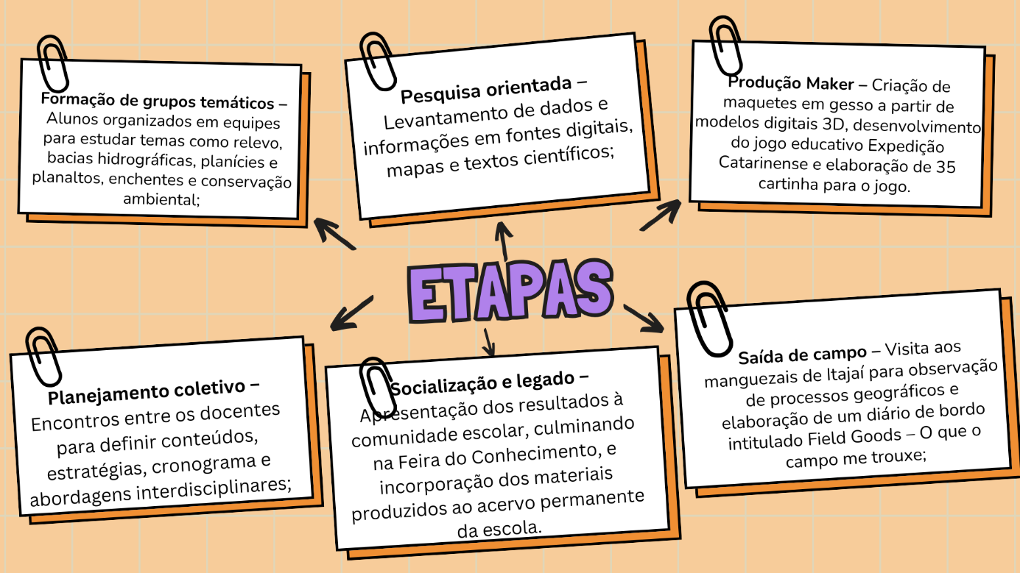
Fonte: autoria própria (2025).

Durante o processo, os estudantes participaram de oficinas no Laboratório Maker da escola, utilizando impressora 3D e cortadora a laser. A metodologia priorizou o aprender fazendo, estimulando a pesquisa, a colaboração e a resolução criativa de problemas. Cada grupo de alunos foi responsável por uma etapa do processo, desde a pesquisa teórica até a confecção e pintura da maquete tridimensional do território catarinense.

4 RESULTADOS E DISCUSSÃO
A Figura 2 ilustra um dos momentos centrais do projeto, em que os alunos integraram teoria e prática por meio de atividades interdisciplinares. No laboratório de informática, realizaram pesquisas orientadas sobre temas da Geografia Física de Santa Catarina, enquanto, no espaço maker, confeccionaram e pintaram maquetes 3D que representavam as formas de relevo, hidrografia e dinâmica natural do estado.
Figura 2 – Pesquisas no laboratório de informática e pintura da maquete 3D de Santa Catarina
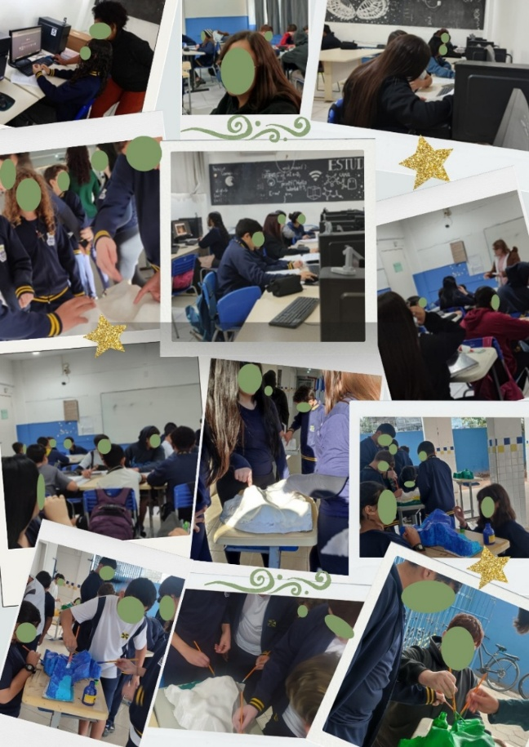
Fonte: autoria própria (2025).
Os resultados indicaram aumento do engajamento e da participação dos estudantes. Houve maior interesse nas aulas, apropriação dos conceitos geográficos e desenvolvimento da capacidade de análise espacial. As maquetes e o jogo educativo criados pelos grupos funcionaram como instrumentos de mediação cognitiva, favorecendo a compreensão das relações entre os elementos naturais e antrópicos do território catarinense.
A Figura 3 apresenta dois momentos significativos: a saída de campo no Mangue do Mole, em Itajaí/SC, e a construção do jogo pedagógico “Expedição Catarinense”. A atividade de campo, realizada em parceria com a professora de Ciências, permitiu observar in loco a dinâmica do manguezal e os impactos da ocupação humana. Já o jogo, produzido com base nas pesquisas e maquetes, consolidou os aprendizados de forma lúdica e colaborativa.
Figura 3 – Atividade de campo e construção do jogo pedagógico “Expedição Catarinense”
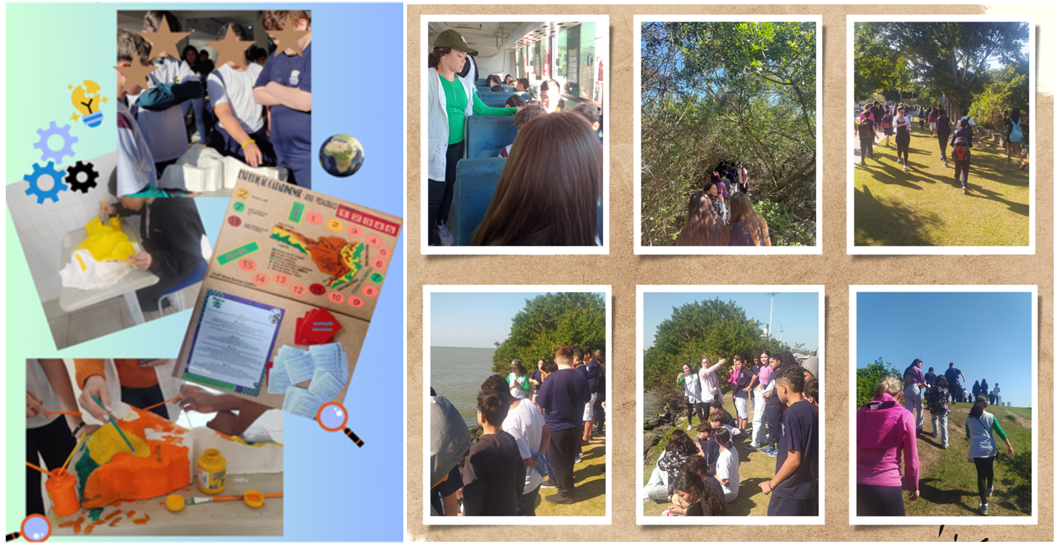
Fonte: autoria própria (2025).

A interdisciplinaridade fortaleceu o vínculo entre teoria e prática, aproximando a Geografia das demais áreas do conhecimento. O trabalho conjunto com Artes e Língua Portuguesa ampliou a expressão criativa e comunicativa dos estudantes, enquanto Ciências e Matemática contribuíram para a compreensão de fenômenos naturais e cálculos de escala e proporção.
Do ponto de vista docente, o projeto fomentou o planejamento coletivo e o intercâmbio de saberes, consolidando uma cultura de inovação pedagógica na escola. Como produto final, elaborou-se uma cartilha didática, sistematizando a experiência e orientando sua replicação em outras turmas.
Esses resultados dialogam com a concepção de Moran (2015), segundo a qual a aprendizagem significativa acontece quando o estudante se vê como parte ativa do processo e percebe sentido no que aprende. Também reforçam a ideia de Castellar (2012) de que o ensino de Geografia deve possibilitar o reconhecimento do espaço vivido e a compreensão crítica da realidade.

5 CONSIDERAÇÕES FINAIS
O projeto Multiplicando Saberes da Geografia Física demonstrou que a integração entre Metodologias Ativas e Cultura Maker potencializa a aprendizagem da Geografia, tornando-a mais contextualizada, colaborativa e significativa. A experiência mostrou-se viável mesmo em contextos de recursos limitados, pois valoriza o protagonismo discente e a criatividade docente.
A proposta contribuiu para fortalecer a educação científica na escola, ampliando o interesse dos estudantes e consolidando práticas interdisciplinares alinhadas à BNCC e aos Objetivos de Desenvolvimento Sustentável (ODS) da Agenda 2030 da ONU.
Além disso, incentivou a formação continuada dos professores e o uso de tecnologias educacionais como ferramentas de inclusão e inovação. Espera-se que a experiência inspire outros educadores a explorar o potencial transformador da Cultura Maker no ensino público, promovendo uma educação mais participativa e significativa.
REFERÊNCIAS
BACICH, L.; MORAN, J. Metodologias ativas para uma educação inovadora. Porto Alegre: Penso, 2018.
CALLAI, H. C. A Geografia e a Escola: o ensino e a aprendizagem da Geografia. Porto Alegre: Mediação, 2005.
CASTELLAR, S. M. V. A Geografia Escolar e os Desafios do Ensino Crítico. Campinas: Autores Associados, 2012.
FAZENDA, I. Interdisciplinaridade: história, teoria e pesquisa. Campinas: Papirus, 2011.
MORAN, J. Metodologias ativas para uma educação inovadora. São Paulo: Papirus, 2015.
SILVA, A. C.; BRITO, R. C. Cultura maker e inovação pedagógica. São Paulo: Cortez, 2021.
AGRADECIMENTOS
Agradecemos ao Centro Educacional Pedro Rizzi e à equipe pedagógica pelo apoio à implementação do projeto, ao Laboratório Maker da unidade escolar pela parceria técnica e aos estudantes participantes, cuja criatividade e empenho tornaram possível esta experiência transformadora.

Mestranda em Ensino de Geografia em Rede Nacional – PROFGEO, Instituto Federal Catarinense – Brusque, Santa Catarina, Brasil, miria.coelho34297@edu.itajai.sc.gov.br
Doutor em Geografia. Docente do Departamento de Geografia e do Programa de Pós-Graduação em Geografia da Universidade Federal de Pelotas, Rio Grande do Sul, Brasil, geo.mauricio.rizzatti@gmail.com

